**Debugging e error handling**

**ECMAScript Error**

* erros que ocorrem em tempo de execução

**Composto por:**

* mensagem
* nome
* linha
* call stack (pilha de chamadas)

**DOMException** (erro do DOM – document object model)

* erros relacionados ao Document Object Model

**Tratando os Erros**

**Throw**

* basicamente vai ver se a string que será enviada é um palíndromo ou não
* palíndromo = palavra igual ao ser lida tanto de trás para frente quanto o contrário
* irá tratar a string inválida como um erro mesmo

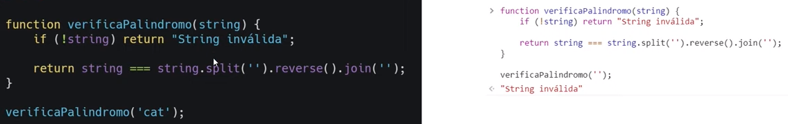

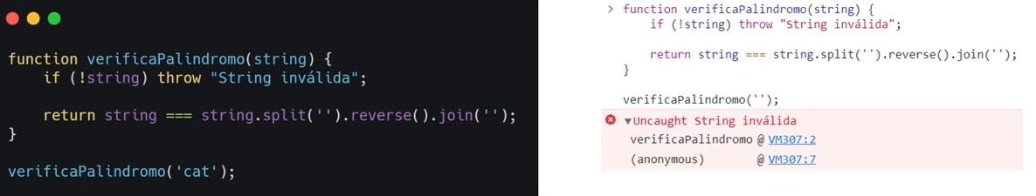

**Try...catch**

* declaração que dentro do bloco try você irá verificar um pedaço de código. Se esse pedaço de código tiver algum tipo de erro, será capturado na função catch, podendo ser manipulado da maneira que preferir

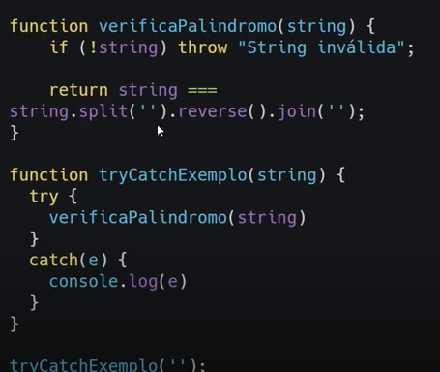

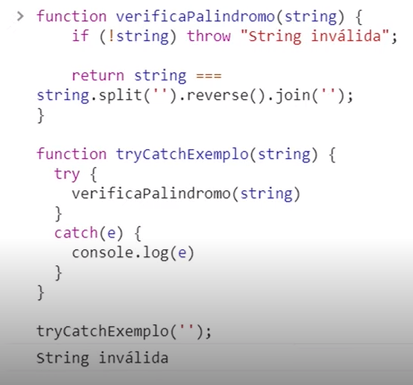

**Finally**

* o bloco try catch pode possuir a instrução “finally”
* instrução que **será chamada** independentemente se tem o **erro ou não**
* como se tivesse um código que executa determinadas ações de qualquer forma
* executado de qualquer forma

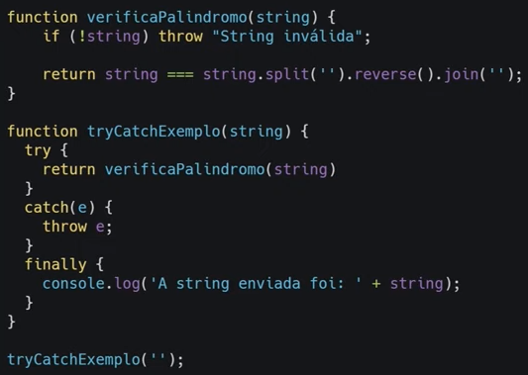

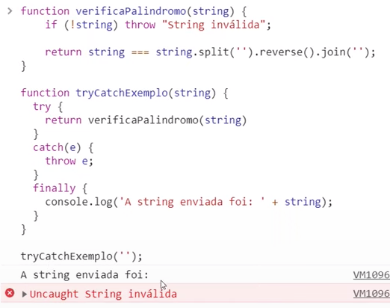

**Criando erros personalizados**

**Objeto error**

* o erro aceita os parâmetros mensagem, fileName e lineNumber
* todos os parâmetros são opcionais
* basicamente o passo é criar uma constante, dar o nome para o erro e fazer o instanciamento
* também pode ter um nome, atribuindo ele após a criação do objeto

